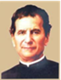
Základná škola sv. Don Bosca
ul. 1. mája 24, 953 01 Zlaté Moravce

Číslo: 507/2015

ŠTATÚT

RZ: AB
LU: A-10
ŠTATÚT
I. časť
Základné ustanovenia
§ 1 Rozsah pôsobnosti
- ZŠ sv. Don Bosca bola zriadená podľa noriem kánonického práva
a v súlade s právnym poriadkom Slovenskej republiky,, Arcibiskupským úradom v Trnave dňom 1.8.1991 a bola zaradená do siete škôl podľa § 6. ods. III. písm. b/ zákona SNR č. 542/1990 Zb. o štátnej správe v školstve a školskej samospráve a § 1 ods. 2 vyhlášky č. 536/1990 Zb., dňom 1.9.1991. Od 1.1.2009 je zriaďovateľom školy v rámci nového usporiadania diecéz Biskupstvo Nitra.

- Dňom 1.1.2004 bola zriaďovacou listinou zriadená Školská jedáleň pri ZŠ sv. Don Bosca v Zlatých Moravciach a spolu so Školským klubom detí pri ZŠ sv. Don Bosca v Zlatých Moravciach bola zaradená do siete škôl a školských zariadení Ministerstvom školstva SR podľa zákona č. 542 /1990 Zb. a zákona 596/2003 o štátnej správe v školstve a školskej samospráve.

- Škola je výchovno – vzdelávacou cirkevnou organizáciou, ktorú riadi a spravuje zriaďovateľ školy.

- Sídlo školy je: Ul. 1. mája 24, 95301 Zlaté Moravce

- Škola sa zameriava na preventívny výchovný systém sv. Don Bosca a dala si do svojho názvu jeho meno.

- Základná škola sv. Don Bosca je v zmysle zriaďovacej listiny samostatným právnym subjektom a hospodári ako príspevková organizácia. Poskytuje základné vzdelanie rovnocenné vzdelaniu na štátnych školách

- Tento štatút je súlade s Predpismi všeobecného poriadku pre katolícke školy a katolícke školské zariadenia Nitrianskej diecézy (ďalej iba Predpisy) schváleným nitrianskym diecéznym biskupom pod prot. č. 1012/2014 a je záväzný pre všetky organizačné zložky Základnej školy a podľa §1 ods. 2.

- Iba nitriansky diecézny biskup má právo zrušiť Spojenú katolícku školu, resp. niektorú z jej súčastí.

II. časť

Ciele školy
§ 2 Ciele cirkevnej základnej školy
- poskytovať kvalitné vzdelávanie žiakom základnej školy
- zodpovedne vychovávať zverené deti v duchu katolíckej viery morálky,
- intenzívne spolupracovať s rodičmi ako hlavnými a nenahraditeľnými vychovávateľmi svojich detí,
- poskytovať žiakom širokú ponuku duchovných aktivít,
- vytvárať podmienky pre všestranný rozvoj tvorivosti a talentov žiakov a pre zmysluplné využívanie voľného času,
- v školskej jedálni zabezpečovať podávanie kvalitnej stravy žiakom a zamestnancom školy.

III. časť
Výchova a vzdelávanie v škole
§ 3 Výchova a vzdelávanie
- Vzdelanie získané na základnej škole je rovnocenné so vzdelaním na štátnych či súkromných školách. , Výchova žiakov je realizovaná v súlade so zásadami, ktoré sú obsiahnuté v deklarácii Gravissimum educationis – O kresťanskej výchove. Účelom tejto školy je poskytovanie základného vzdelania, príprava žiakov na ďalšie štúdium .Výchovu a vzdelávanie orientovať v katolíckom duchu. Úzko spolupracovať s rodičmi a uznávať ich za prvých vychovávateľov svojich detí.
- Vzdelávanie na škole sa uskutočňuje podľa učebných plánov a učebných osnov schválených zriaďovateľom po dohode s Ministerstvom školstva SR .

- Zriaďovateľ schvaľuje škole špecifické výchovné programy, projekty i vlastné učebné texty.

- Prospech a správanie žiakov školy sa hodnotí v zmysle platnej školskej legislatívy podľa platných predpisov MŠ SR rozpracovaných na špecifické podmienky školy školským vnútorným poriadkom.

§ 4 Vyučovanie rímskokatolíckeho náboženstva a kresťanskej etiky
- Na základnej škole je rímskokatolícke náboženstvo povinným vyučovacím predmetom.

- Podľa učebných plánov schválených zriaďovateľom po dohode s Ministerstvom školstva SR rímskokatolícke náboženstvo sa vyučuje vo všetkých triedach v rozsahu 2 hodiny týždenne, pričom sa uplatňujú platné predpisy o delení triedy na skupiny a schválením PR školy sa klasifikuje vo všetkých ročníkoch.

§ 5 Prijímanie žiakov do katolíckej základnej školy
- Škola prijíma žiakov z katolíckych rodín, výnimočne i žiakov iného vierovyznania alebo bez vyznania, ak sú ochotní zúčastňovať sa na celom programe školy či zariadenia.

- Podmienkou k platnému prijatiu každého žiaka je písomný súhlas jeho rodičov alebo zákonných zástupcov s výchovou a vzdelávaním v duchu katolíckej viery a morálky.

- Pri prijímaní detí do prvého ročníka základnej školy sa prihliada na hodnotenie pedagóga, psychológa a kňaza počas rozhovoru pri zápise, ako i odporúčanie farára z miesta bydliska dieťaťa.

IV. časť
Pedagogickí pracovníci školy
§ 6 Riaditeľ a jeho zástupca
- Zriaďovateľ alebo ním poverená osoba menuje a odvoláva riaditeľa školy
v súlade s podmienkami ustanovenými kánonickým právom a právnym poriadkom Slovenskej republiky na základe výberového konania.

- Funkčné obdobie riaditeľa sa určuje na 5 rokov. Funkčné obdobie končí dňom, ktorý je stanovený v menovacom dekréte. Ukončenie funkčného obdobia oznámi riaditeľ písomne na diecézny školský úrad 6 mesiacov pred jeho uplynutím.

- Riaditeľ školy musí počas celej doby výkonu svojej funkcie spĺňať odbornosť, bezúhonnosť života a praktizovanie života podľa viery a vydávanie svedectva kresťanského života, o čom podáva písomné vyhlásenie. Vážne nedostatky ohľadom týchto požiadaviek sú oprávneným dôvodom na jeho odvolanie. Odvolanie z funkcie riaditeľa má za následok zrušenie pracovnej zmluvy.

- Nutnou podmienkou vykonávania funkcie riaditeľa je písomný súhlas duchovného správcu školy a zriaďovateľa.

- Zástupcu riaditeľa menuje a odvoláva riaditeľ školy na základe písomného súhlasu zriaďovateľa alebo ním poverenej osoby. Tento súhlas sa udeľuje po vypočutí mienky duchovného správcu školy. Zástupca riaditeľa podlieha tým istým ustanoveniam ako riaditeľ v § 6 ods. 3 a 4.

§ 7 Učitelia katolíckej školy, vychovávatelia školského zariadenia
- Všetkých pedagogických zamestnancov prijíma riaditeľ školy výberovým konaním. Komisiu pre výberové konanie tvorí riaditeľ, duchovný správca a najmenej jeden menovaný zástupca zriaďovateľa. Voľné miesto pedagogického zamestnanca možno obsadiť bez výberového konania iba výnimočne len do zrealizovania výberového konania, a to najdlhšie do konca školského roka.

- Všetci pedagogickí zamestnanci musia spĺňať: odbornosť, bezúhonnosť života a praktizovanie života podľa viery a vydávanie svedectva kresťanského života, čo vyjadrujú svojím podpisom na písomnom vyhlásení.

- Pedagogických zamestnancov prijíma riaditeľ najprv na dobu určitú najdlhšie na dobu 2 rokov v zmysle § 48 Zákonníka práce.

- Na základe písomného vyhlásenia o plnení požiadaviek v zmysle ods. 2 dostáva pedagogický zamestnanec na svoju činnosť písomný súhlas. Tento súhlas potvrdzuje okrem riaditeľa i duchovný správca školy a zriaďovateľ. Pre pedagogické pôsobenie na katolíckej škole je tento písomný súhlas nevyhnutný.

- Aktívna účasť pedagogických pracovníkov na duchovnej formácii, ako i sústavné zdokonaľovanie sa po duchovnej stránke je organickou súčasťou ich pôsobenia na katolíckej škole.

- Odobratie písomného súhlasu a neplnenie ustanovení v ods. 2, ako i vážne a pretrvávajúce nedostatky duchovného a morálneho charakteru a závažné porušenie pracovnej disciplíny sú dôvodom pre rozviazanie pracovného pomeru.

- Závažným porušením pracovnej disciplíny sú i nasledovné skutočnosti:

- neplnenie kritérií podľa ods. 2,
- písomne odôvodnené odobratie písomného súhlasu duchovného správcu,
- svojvoľné nedodržiavanie dĺžky vyučovacej jednotky, alebo vymeškanie viac, ako dvoch hodín bez ospravedlniteľných dôvodov,
- svojvoľné opustenie pracoviska bez vedomia nadriadeného,
- výkon práce na pracovisku pod vplyvom alkoholu, alebo iných omamných prostriedkov,
- opakované šírenie názorov a postojov nezlučiteľných s katolíckou vierou a morálkou,
- ohrozenie bezpečnosti, zdravia a morálky žiakov predčasným prepustením žiakov (min. 2x počas dvoch mesiacov) z vyučujúcej jednotky, alebo školského podujatia,
- návšteva vyučujúceho so zverenými žiakmi počas vyučovania alebo školskej akcie verejných zariadení ohrozujúcich bezpečnosť a morálku žiakov,
- opakované (min. 2 x počas dvoch mesiacov) vybavovanie súkromných záležitostí telefonickou formou počas vyučovania alebo počas vykonávania prideleného dozoru nad žiakmi,
- iné závažné, alebo menej závažné, ale opakované zanedbávanie pracovných povinností vyplývajúcich z pracovnej náplne a pracovného poriadku.
- Nepedagogických zamestnancov prijíma riaditeľ školy bez výberového konania spravidla z radov kresťanov katolíkov.

- Na nepedagogických zamestnancov sa vzťahujú kritériá uvedené v odseku 2 primerane, avšak pohoršlivé správanie a vydávanie negatívneho svedectva pre deti, žiakov a študentov môže byť dôvodom pre rozviazanie pracovného pomeru.

§ 8 Duchovný správca školy, vyučujúci náboženstva
- Duchovný správca školy je dekan farnosti menovaný diecéznym biskupom. Je zodpovedný spolu s riaditeľom za duchovnú a mravnú formáciu žiakov i pedagógov, vypracovanie a realizáciu duchovno-výchovného projektu školy.

- Duchovný správca, resp. školský kaplán spravidla vyučuje náboženstvo, v spolupráci s riaditeľom organizuje raz ročne duchovné cvičenia a pravidelné mesačné obnovy pedagogického zboru, slávenie významných sviatkov cirkevného roka v rámci školy a rôzne duchovné aktivity pre žiakov.

- Na základe vyhlásenia pedagogického zamestnanca udeľuje duchovný správca písomný súhlas s pôsobením pedagogického zamestnanca na katolíckej škole na dobu 2 rokov. Na kratšiu dobu môže udeliť súhlas iba v prípade pracovného pomeru v trvaní kratšom ako 2 roky, a to na dobu zostávajúcu do predpokladaného skončenia pracovného pomeru.

- Duchovný správca školy
a) sa aktívne podieľa na prijímacom konaní pedagogických zamestnancov – jeho vyjadrenie je pre riaditeľa záväzné,
b) sa aktívne podieľa na prijímacom konaní detí, žiakov a študentov, na tvorbe kritérií prijatia,
c) je členom vedenia školy, pedagogických rád všetkých organizačných zložiek školy, delegovaným členom rady školy,
d) úzko spolupracuje s rodičmi detí, žiakov a študentov školy.

- Duchovný správca, resp. školský kaplán pri vykonávaní pedagogickej činnosti rešpektuje vnútorný poriadok školy.

- Učiteľ náboženstva na katolíckej škole musí spĺňať kvalifikačné predpoklady a mať súčasne platnú kánonickú misiu od miestneho nitrianskeho ordinára. Pre kňazov a diakonov je kánonickou misiou menovací dekrét kompetentnej nitrianskej diecéznej autority do príslušného cirkevného úradu alebo cirkevnej služby.

- Odvolanie cirkevného poverenia alebo vypršanie časovej lehoty, na ktorú bola kánonická misia udelená, nesie so sebou stratu práva vyučovať katolícke náboženstvo.

- Štátnu školskú inšpekciu na vyučovaní katolíckeho náboženstva vykonávajú osoby poverené hlavným školským inšpektorom po dohode s kompetentnou vrchnosťou Katolíckej cirkvi.

- Hospitácie na vyučovaní katolíckeho náboženstva vykonávajú osoby poverené nitrianskym ordinárom.

§ 9 Kompetencie a zodpovednosť riaditeľa školy
- Riaditeľ riadi školu a vydáva prvostupňové rozhodnutia. Riaditeľ je štatutárnym orgánom školy.

- Riaditeľ dbá o to, aby si všetci pracovníci plnili svedomito svoje povinnosti, aby boli na odbornej výške, vplývali svojím dobrým prístupom a príkladom pozitívne na žiakov a vytvárali navzájom spoločenstvo.

- Pod vedením duchovného správcu, resp. školského kaplána organizuje duchovný život školy v zmysle § 8 bodu 1 a 2 tohto štatútu.

- Riaditeľ zastupuje školu navonok a koná v jej mene, zodpovedá za všetku činnosť školy, za správne uplatňovanie všeobecne záväzných predpisov, za hospodárenie a efektívne použitie prostriedkov školy a ochranu majetku školy.

- Závažnejšie problémy konzultuje riaditeľ školy so zriaďovateľom alebo ním poverenou osobou a pridržiava sa ich pokynov a usmernení.

- Pracovnoprávne vzťahy pracovníkov upravujú všeobecne záväzné predpisy, najmä Zákonník práce a Kolektívna zmluva. Mzdové podmienky pracovníkov školy upravuje pracovný poriadok, ktorý vydá riaditeľ školy po konzultácii so zriaďovateľom školy.

- Vnútornú organizáciu školy stanovuje riaditeľ školy po súhlase zriaďovateľa.

V. časť
Školské zariadenia
§ 10 Školská jedáleň
- Školská jedáleň pripravuje obedy pre žiakov, študentov a zamestnancov školy.

- Školská jedáleň môže poskytovať stravu bývalým zamestnancom školy, ktorí sú na dôchodku, za rovnakých podmienok ako súčasným zamestnancom.

- Stravovanie iných osôb v školskej jedálni schvaľuje riaditeľ školy.

- So súhlasom riaditeľa školy môže školská jedáleň zabezpečovať spoločenské akcie zamestnancov školy a ich rodinných príslušníkov, resp. iných osôb.

§ 12 Školský klub detí
- Školský klub detí zabezpečuje organizovanie voľného času žiakov 1. až 4. ročníka základnej školy. Výchova prebieha v oddeleniach klubu a rôznych krúžkoch podľa záujmu detí a ich rodičov v zmysle celoročného plánu schváleného riaditeľom školy.

- Žiakov prijíma do klubu riaditeľ školy na základe písomnej prihlášky rodičov, resp. zákonných zástupcov zásadne na obdobie celého školského roka.

VI. časť
Majetkové ustanovenia
VII. časť
Na základe Listu vlastníctva č.7239 je v katastrálnom území Zlaté Moravce vlastníkom budovy školy, jedálne a priľahlých pozemkov Základná škola sv. Don Bosca Zlaté Moravce.

Záverečné ustanovenia

§ 13 Osobitné ustanovenia
- Na Základnej škole sv. Don Bosca nie je povolená činnosť politických strán a hnutí.

- Zriaďovateľ chráni školu pred neoprávnenými zásahmi a činmi tretích osôb.

§ 14 Prechodné ustanovenia
1. Písomný súhlas duchovného správcu s pôsobením všetkých pedagogických
zamestnancov na ZŠ sv. Don Bosca, ul. 1. mája 24, Zlaté Moravce udelený podľa doterajších predpisov stráca platnosť dňom 30. septembra 2016.

2. Pedagogický zamestnanec požiada najneskôr 30 dní pred ukončením platnosti doterajšieho písomného súhlasu duchovného správcu tak, že podá nové vyhlásenie v zmysle § 9 ods. 2 tohto predpisu.

§ 14 Platnosť štatútu
- Štatút Základnej školy sv. Don Bosca môže byť pozmenený , resp. doplnený formou písomných dodatkov alebo zrušený, či už úplne alebo čiastočne, riaditeľom školy po súhlase Diecézneho školského úradu v Nitre.

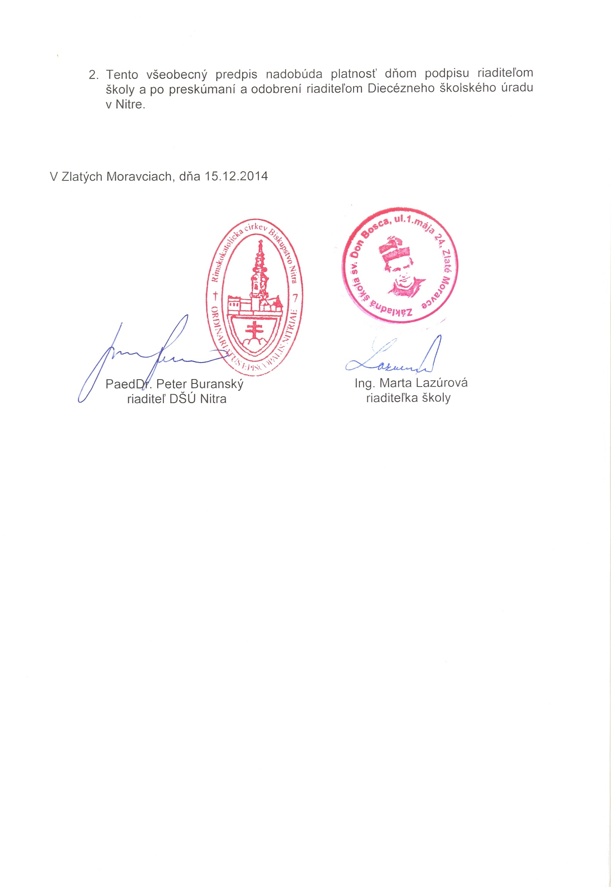

Čl. I., bod 1 Zmluvy medzi SR a Svätou Stolicou o katolíckej výchove a vzdelávaní (ďalej iba Zmluva)
Kán. 803 § 1 Kódexu kánonického práva, 1983 (ďalej iba CIC)
§ 19 ods. 2 d) a § 20 Zákona SR č. 596/2003 Z.z. o štátnej správe v školstve a školskej samospráve v znení neskorších zmien a doplnkov
Predpisy všeobecného poriadku pre katolícke školy a katolícke školské zariadenia Nitrianskej diecézy prot. č. 1012/2014
§ 23 ods. 2 Zákona č. 596/2003 Z.z. v znení neskorších zmien a doplnkov
§ 57 c Zákona č. 29/1984 Zb. v znení neskorších zmien a doplnkov
Čl. 13 od 2 a 4 Základnej zmluvy medzi Svätou Stolicou a Slovenskou republikou
§ 3 ods. 1 Vyhlášky MŠ SR č. 536/1990 Zb. o zriaďovaní a činnosti cirkevných škôl
§ 3 ods. 3 Vyhlášky MŠ SR č. 536/1990 Zb. o zriaďovaní a činnosti cirkevných škôl
§ 17 Predpisov
§ 15 Predpisov
§ 3 a § 4 Zákona č. 596/2003 Z.z. o štátnej správe v školstve a školskej samospráve v znení neskorších zmien a doplnkov
§ 9 ods. 4 Predpisov
§ 14 ods.5 Predpisov
Čl. III. bod 1 Zmluvy medzi Svätou Stolicou a Slovenskou republikou o katolíckej výchove a vzdelávaní – Oznámenie MZV SR č. 394/2004 Z. z.
Kán. 805 CIC
Čl. II. bod 7 Zmluvy medzi Svätou Stolicou a Slovenskou republikou o katolíckej výchove a vzdelávaní – Oznámenie MZV SR č. 394/2004 Z. z.
§ 5 Zákona č. 596/2003 Z. z.

